 |  | Межрегиональная общественная организация  по содействию развития строительной отрасли  «СОЮЗ ИНЖЕНЕРОВ-СМЕТЧИКОВ»
 | Информационное письмо |  | Организациям, предприятиям и специалистам строительного комплекса РФ  Членам Союза инженеров-сметчиков

О проведении в 2019 году научно-практических СЕМИНАРОВ
с возможностью повышения квалификации
и проф. сертификации специалистов в области ценообразования и сметного дела
Смотреть видео-анонс Семинаров https://vk.com/away.php?to=https%3A%2F%2Fyoutu.be%2Fa6L3RbErdxY&post=-103941850_1577&cc_key=

11.03.2019 (г. НОВОСИБИРСК) – СЕМИНАР
«Актуальные вопросы сметного дела. Новые сметные нормативы. Расчеты за выполненные работы. Практика применения».
Организаторы Семинара: ООО «Институт «ПРОФРАЗВИТИЕ», г. Новосибирск, Межрегиональная организация “Союз инженеров-сметчиков”, “Санкт-Петербургский Региональный центр по ценообразованию в строительстве”.
Ведущий Семинара - Горячкин П.В., президент «Союза инженеров-сметчиков».
Скидка 15% при оплате до 28 февраля.
Подробности: http://kccs.ru/docs1/Novosib2019.pdf

13.03.2019 (г. НОРИЛЬСК) – СЕМИНАР
«Актуальные вопросы сметного дела. Новые сметные нормативы. Расчеты за выполненные работы. Практика применения».
Организаторы Семинара: ООО «Сметный Центр», г. Красноярск, Межрегиональная организация “Союз инженеров-сметчиков”, “Санкт-Петербургский Региональный центр по ценообразованию в строительстве”.
Ведущий Семинара - Горячкин П.В., президент «Союза инженеров-сметчиков».
Скидка 15% на «Пакетное предложение» при оплате до 28 февраля.
Подробности: http://kccs.ru/docs1/noril.pdf

15.03.2019 (г. КРАСНОЯРСК) – СЕМИНАР
«Актуальные вопросы сметного дела. Новые сметные нормативы. Расчеты за выполненные работы. Практика применения».
Организаторы Семинара: ООО «Сметный Центр», г. Красноярск, Межрегиональная организация “Союз инженеров-сметчиков”, “Санкт-Петербургский Региональный центр по ценообразованию в строительстве”.
Ведущий Семинара - Горячкин П.В., президент «Союза инженеров-сметчиков».
Скидка 15% на «Пакетное предложение» при оплате до 28 февраля.
Подробности: http://kccs.ru/docs1/krasno.pdf

05.04.2019 (г. КАЛИНИНГРАД) – СЕМИНАР
«Новости реформы ценообразования РФ. Ресурсный метод. ФГИС ЦС. Практика применения».
Организаторы Семинара: ООО «Балтийское партнерство», г. Калининград, Межрегиональная организация “Союз инженеров-сметчиков”, “Санкт-Петербургский Региональный центр по ценообразованию в строительстве”.
Ведущий Семинара - Горячкин П.В., президент «Союза инженеров-сметчиков».
Скидка 15% при оплате до 05 марта.
Подробности: http://kccs.ru/docs1/Kaliningrad2019.pdf

09.04.2019 (г. ВОРОНЕЖ) – СЕМИНАР
«Актуальные вопросы сметного дела. Новые сметные нормативы. Практические вопросы подготовки, оформления и предоставления сметной исполнительной документации при банковском сопровождении счетов застройщиков».
Организаторы Семинара: ООО «Региональный центр ценообразования и экономики в строительстве», г. Воронеж, Межрегиональная организация “Союз инженеров-сметчиков”, “Санкт-Петербургский Региональный центр по ценообразованию в строительстве”.
Ведущий Семинара - Горячкин П.В., президент «Союза инженеров-сметчиков».
Скидка 25% при оплате до 9 февраля.
Подробности: http://xn--b1a4aoa.xn--p1ai/news/seminar_dlja_smetchikov_9_aprelja_2019_g_v_voronezhe/2019-01-18-203

11.04.2019 (Санкт-Петербург). Учебно-практический семинар “Ресурсный метод определения стоимости строительства. Расчет транспортных затрат по ФГИС ЦС”.
Семинар проводит – Кузьменко А.П., начальник Учебного центра РЦЦС СПб, к.т.н., доцент.
Скидка 15% на «Пакетное предложение» при оплате до 11 марта.
Подробности: http://kccs.ru/docs1/seminar11.04.2019.pdf

11.04.2019 (г. БЕЛГОРОД) – СЕМИНАР
«Актуальные вопросы сметного дела. Новые сметные нормативы. Расчеты за выполненные работы. Практика применения».
Организаторы Семинара: ООО «ДИАРС», г. Белгород, Межрегиональная организация “Союз инженеров-сметчиков”, “Санкт-Петербургский Региональный центр по ценообразованию в строительстве”.
Ведущий Семинара - Горячкин П.В., президент «Союза инженеров-сметчиков».
Скидка 25% при оплате до 11 февраля.
Подробности: http://kccs.ru/docs1/belgorod.pdf

15.05.2019 (Санкт-Петербург). Учебно-практический семинар “Порядок работы инженера строительного контроля в ходе приемки СМР”.
Семинар проводит – Романков Н.И, инженер строительного контроля ООО «ИРБИС», ведущий преподаватель Учебного центра РЦЦС СПб.
Скидка 15% на «Пакетное предложение» при оплате до 15 апреля.
Подробности: http://kccs.ru/docs1/seminar15.05.2019.pdf

16.05.2019 (г. УФА) – СЕМИНАР
“Новости реформы системы ценообразования в строительстве РФ. Ресурсный, ресурсно-индексный методы. ФГИС ЦС. Практика применения”.
Организаторы Семинара: Ассоциация «Башкирский территориальный институт профессиональных бухгалтеров и аудиторов», г. Уфа, Межрегиональная организация “Союз инженеров-сметчиков”, “Санкт-Петербургский Региональный центр по ценообразованию в строительстве”.
Ведущий Семинара - Горячкин П.В., президент «Союза инженеров-сметчиков».
Скидка 25% при оплате до 16 марта.
Подробности: https://btipb.ru/seminar/stroitelstvo-ekonomika-bukhuchet-smety/novosti-reformy-tsenoobrazovaniya-v-stroitelstve-resursnyy-metod-fgis-tss-praktika-primeneniya/?clear_cache=Y

06.06.2019 (г. САНКТ-ПЕТЕРБУРГ) – СЕМИНАР
«Актуальные вопросы сметного дела. Новые сметные нормативы. Расчеты за выполненные работы.
Практика применения»
Организаторы Семинара: Межрегиональная организация “Союз инженеров-сметчиков”, “Санкт-Петербургский Региональный центр по ценообразованию в строительстве”.
Ведущий Семинара - Горячкин П.В., президент «Союза инженеров-сметчиков».
Скидка 25% при оплате до 6 апреля.
Подробности: http://kccs.ru/docs1/seminar06.06.2019.pdf

ВАЖНО! Программа семинаров ориентирована на подробное рассмотрение ресурсно-индексного метода как переходного этапа к ресурсному методу в области ценообразования в строительстве Российской Федерации.

ВНИМАНИЕ!

УНИКАЛЬНЫЕ ДОПОЛНИТЕЛЬНЫЕ ВОЗМОЖНОСТИ
ДЛЯ УЧАСТНИКОВ СЕМИНАРОВ

УДОСТОВЕРЕНИЕ О ПОВЫШЕНИИ КВАЛИФИКАЦИИ
(По специальной цене!)
В рамках семинара участники имеют возможность за дополнительную оплату пройти заочное повышение квалификации и получить Удостоверение о повышении квалификации установленного образца (срок действия 5 лет) по специализации (на выбор):
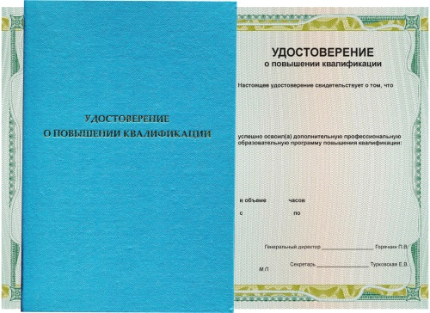
- «Ценообразование и сметное нормирование в строительстве»;
- «Ресурсный метод определения стоимости строительства»;
- «Специалист в сфере закупок»;
- «Организатор строительного производства»;
- «Исполнительная документация в строительстве при банковском сопровождении счетов застройщиков»;
- «Строительный контроль при осуществлении строительства».

Лицензия на осуществление образовательной деятельности № 1482
Для справки: Повышение квалификации сметчиков, начальников сметных отделов проводится 1 раз в 5 лет (Основание: Приказ Минздравсоцразвития РФ от 23.04.2008 № 188)

ПРОФЕССИОНАЛЬНАЯ СЕРТИФИКАЦИЯ
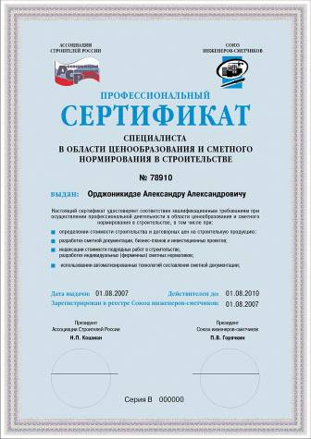
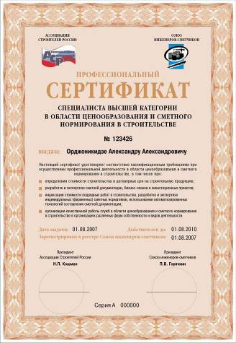
(По специальной цене!)
Добровольная Профессиональная сертификация специалистов в области ценообразования и сметного нормирования в строительстве с получением Профессиональных сертификатов:
- «Специалист в области ценообразования и сметного нормирования в строительстве»;

- «Специалист высшей категории в области ценообразования и сметного нормирования в строительстве».

ПАКЕТНОЕ ПРЕДЛОЖЕНИЕ:
удостоверение о повышении квалификации + профессиональная сертификация
Именная печать сертифицированного специалиста – а подарок
(Специальная цена на «Пакетное предложение» в рамках любого семинара!)

- Смотреть ВСЕ СМЕТНЫЕ КУРСЫ, планируемые в 2019 г.

- Смотреть ВСЕ СЕМИНАРЫ, планируемые в 2019 г.

Подробнее о семинарах: (812) 326-22-70, 766-27-43
E-mail: 7662743@mail.ru, smkurs@inbox.ru Наш сайт в Интернете: www.kccs.ru

